СОВЕТ  ГОРОДСКОГО ПОСЕЛЕНИЯ  «ПУТЕЕЦ» | 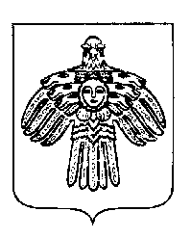 | «ПУТЕЕЦ»  КАР ОВМÖДЧÖМИНСА  СÖВЕТ
РЕШЕНИЕ
ПОМШУÖМ

«26» декабря 2022 года № 3-14/69
пгт. Путеец, г. Печора,
Республика Коми

О внесении изменений в решение Совета городского поселения «Путеец» от 07 мая 2019 года № 2-27/101 «Об утверждении структуры администрации городского поселения «Путеец»

На основании статьи 33 Устава муниципального образования городского поселения «Путеец», в связи с кадровой необходимостью, Совет городского поселения «Путеец» решил:

- Внести в решение Совета городского поселения «Путеец» от 07 мая 2019 года № 2-27/101 «Об утверждении структуры администрации городского поселения «Путеец» следующие изменения:
  - В приложении к решению:
1.1.1. В пункте 2 подпункт 2.1. изложить в новой редакции:
«2.1. Главный специалист»;
1.1.2. Пункт 2 дополнить подпунктом 2.10. следующего содержания:
«2.10. Специалист».
- Обнародовать настоящее решение путем размещения на официальном сайте муниципального образования городского поселения «Путеец» (http://puteec.pechoraonline.ru).
- Настоящее решение вступает в силу со дня обнародования и распространяет свое действие на правоотношения, возникшие с 1 марта 2023 года.

Глава городского поселения «Путеец» -  председатель Совета поселения | И.И. Лобовикова

